**Ein Bild, das Kleidung, Person, Mann, Anzug enthält.
Ontdek de innovatieve end-to-end audio-oplossingen van de Sennheiser Group op NAB 2025**

**Las Vegas, 25 maart 2025 - Op NAB 2025 zal de Sennheiser Group zijn end-to-end audio-oplossingen demonstreren op stand N1428 in de North Hall, waar bezoekers alle ruimte krijgen om de producten uit te proberen en uit eerste hand alle informatie te krijgen over de meest recente tools en technologieën. Merging zet er zijn Ovation 11 playout-systeem en intelligente ST2110-workflows in de kijker, terwijl Neumann zijn oplossingen voor referentiemonitoring toont, inclusief de gloednieuwe RIME DAW plug-in. Sennheiser legt de klemtoon op zijn digitale draadloze microfoons, inclusief het breedband Spectera-ecosysteem dat in de pipeline zit. Maar het zal op de beurs ook een gloednieuwe omroepmicrofoon onthullen. Als speciale gast zal op de stand ook het SoundBase-team aanwezig zijn, dat zijn merkonafhankelijke RF-coördinatietool voor samenwerking zal demonstreren.**

**Sennheiser professioneel draadloos**

De NAB-bezoekers worden uitgenodigd voor één-op-één demo’s van Sennheisers bidirectionele breedband **Spectera**-ecosysteem, dat gebruikmaakt van de decennialange research van het bedrijf naar Wireless Multichannel Audio Systems (WMAS). Sennheisers RF-experts zullen klaarstaan om vragen over deze baanbrekende technologie te beantwoorden, diepgaande kennismakingen met het systeem te verzorgen, en uitleg te geven over de flexibiliteit en ongeëvenaarde mogelijkheden voor draadloosgebruikers.

[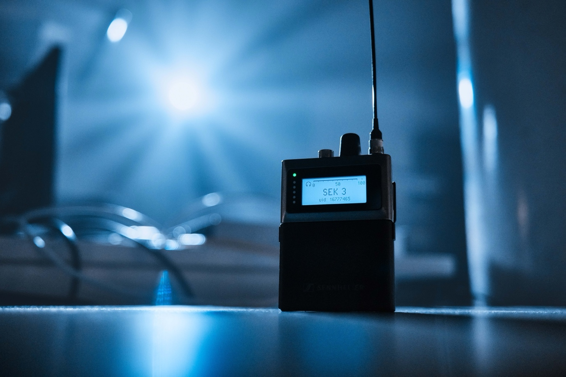](https://cdn.uc.assets.prezly.com/e0fca9ab-3c2e-457c-a40a-f652cf79423d/Spectera_Behind_Spectera_15.jpg)Het bidirectionele bodypack van Sennheisers Spectera breedband draadloos ecosysteem

Ook de smalband digitale oplossingen van het bedrijf zullen te zien zijn, namelijk **Digital 6000** en **EW-DX** met de nieuwe vierkanaals Dante-ontvanger, net als Sennheisers omroepmicrofoons, waaronder een **gloednieuw topmodel dat onthuld zal worden op NAB**. Voor contentcreators zal Sennheiser de **Profile Wireless** alles-in-één microfoonoplossing tonen.

[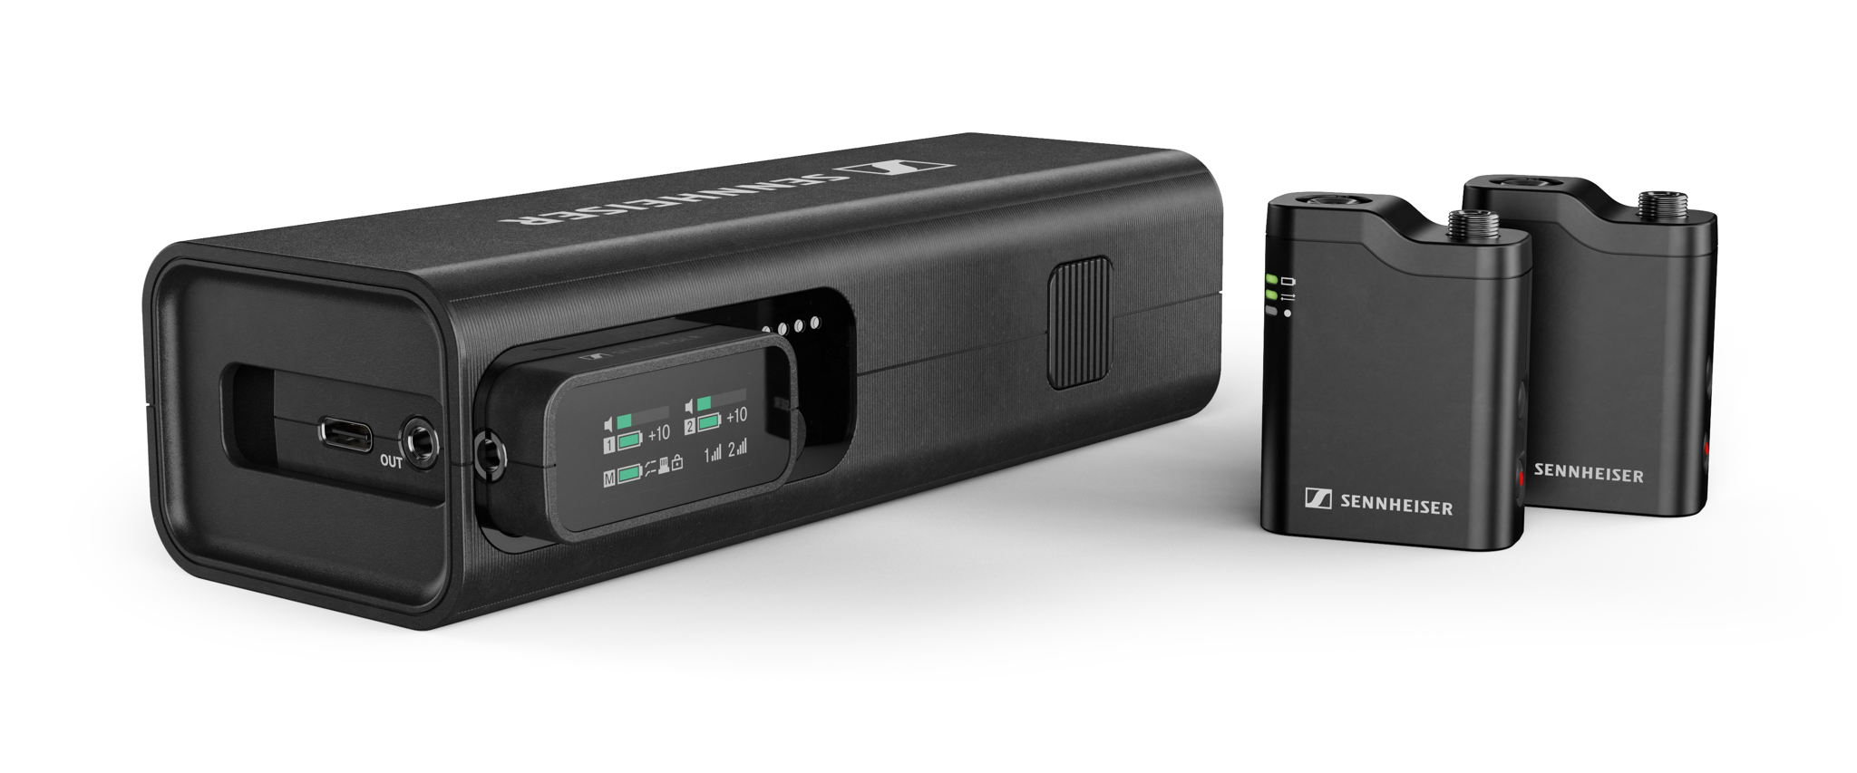](https://cdn.uc.assets.prezly.com/52c1bd39-ab7f-4ce2-9bcc-823ea3b29639/-/crop/4000x1666/0,1326/-/preview/Profile_Wireless_Product_Shot_Cutout_Hero.jpg)Profile Wireless is een tweekanaals alles-in-één clip-on en handheld microfoonsysteem

**SoundBase – de eerste universele beheersoftware voor draadloze audio ter wereld**

Gedurende tientallen jaren werden audioprofessionals verplicht om de eigen tools van de verschillende producenten te gebruiken voor de frequentiecoördinatie van hun draadloze systemen. **SoundBase** is de applicatiesoftware waar RF-managers op zaten te wachten: een tool die naadloos werkt met de draadloze uitrusting van alle belangrijke fabrikanten van draadloos. De app wordt ondersteund door een gedreven community van professionals, en wordt voortdurend geüpdatet op basis van gebruikersfeedback. Leden van het SoundBase-team zullen als speciale gasten aanwezig zijn op de stand om bezoekers een eerstehands preview te geven van de toekomst van RF-coördinatie en productiesamenwerking.

**Oplossingen voor referentiemonitoring van Neumann**

Neumann geeft een avant-première van een gloednieuw product dat later in april gelanceerd zal worden: **RIME - Reference Immersive Monitoring Environment**. RIME is een DAW plug-in (VST3, AU, AAX) die gebruikers de mogelijkheid geeft om immersieve formaten zoals Dolby Atmos 7.1.4 te monitoren via een hoofdtelefoon met gebruik van de revolutionaire AMBEO-algoritmes. In tegenstelling tot bestaande oplossingen is RIME specifiek gemaakt voor Neumann NDH 20- en NDH 30-hoofdtelefoons. Eigenlijk omvat de software een volledige Neumann-signaalketen van KH-luidsprekers, perfect uitgelijnd via MA 1 in een referentieruimte, opgenomen met behulp van de KU 100 binaurale kop via de MT 48. Dus in combinatie met de Neumann-hoofdtelefoons strekt deze onberispelijke signaalketen zich helemaal tot bij de gebruiker uit. Het resultaat is een nooit eerder gehoorde helderheid en precisie. RIME kan ook gebruikt worden voor het externaliseren van stereoweergave, zodat hoofdtelefoons klinken als studiomonitors.

[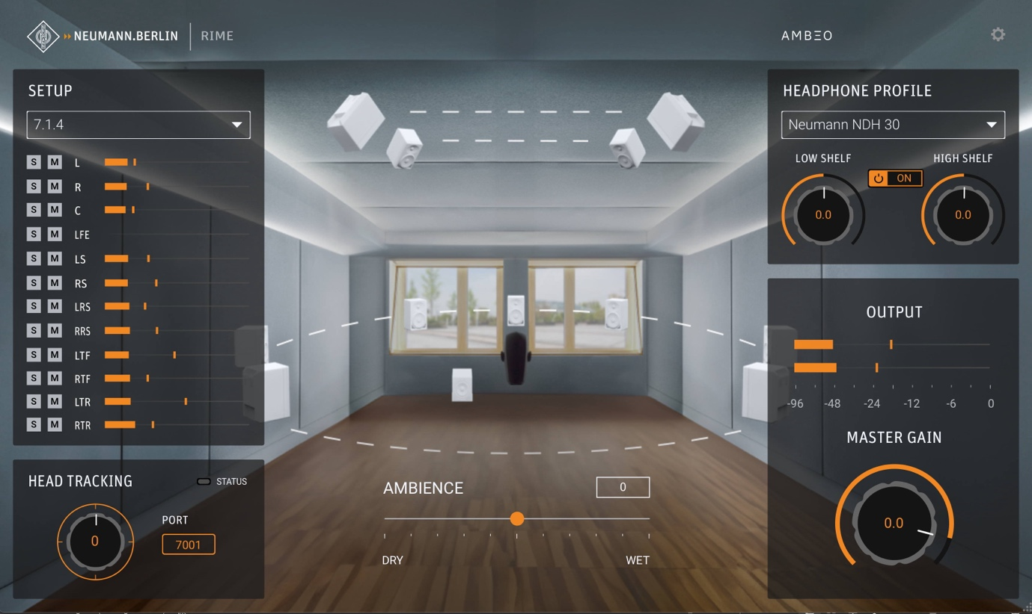](https://cdn.uc.assets.prezly.com/223a2ee1-4a3d-4c49-a83a-9119b4efacb1/Neumann_RIME_Plugin_New.jpg)Neumanns nieuwe DAW plug-in RIME (Reference Immersive Monitoring Environment)

Neumann zal ook zijn befaamde KH-lijn van studioluidsprekers tonen, en de NDH-hoofdtelefoonlijn, evenals de geavanceerde **MT 48** audio-interface voor Mac en pc, die nu Dante Ready™ geleverd wordt, maar ook nog steeds AES67/RAVENNA ondersteunt. Voor mobiel gebruik kan de MT 48 gevoed worden via een USB-powerbank (min. 25 W). De MT 48 is compatibel met zijn klasse en kan dus gebruikt worden voor kwaliteitsopnames op een iPad of iPhone. Ook Neumanns **BCM 104- en BCM 705-omroepmicrofoons** zullen tentoongesteld worden. Deze zijn nu ook in een discrete en tegelijk elegante donkere uitvoering verkrijgbaar.

[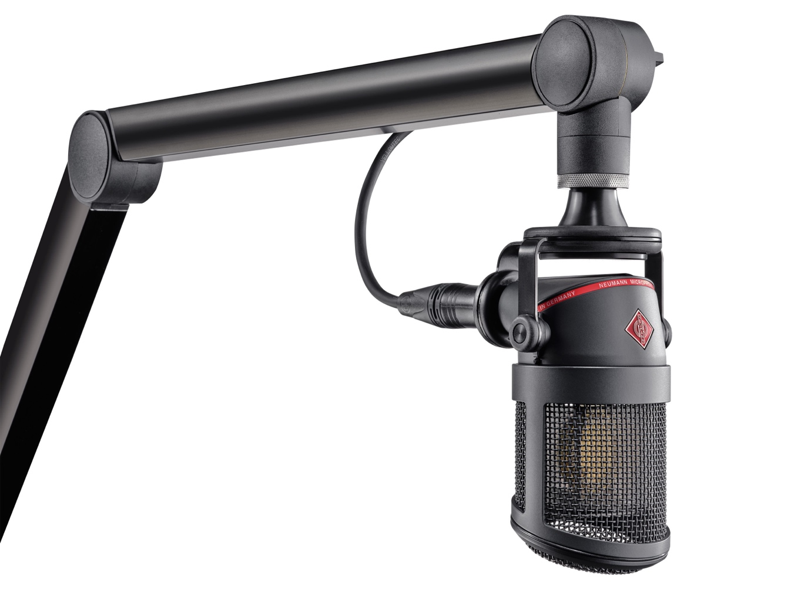](https://cdn.uc.assets.prezly.com/e8d93cc8-1565-4557-bee0-6c9a88010601/BCM-104-mt-WhiteFond_Neumann-Broadcast-Microphone_MR.jpg)De Neumann BCM 104 mt

**Merging Technologies toont Ovation 11 en intelligente ST2110-workflows**

Heel wat Noord-Amerikaanse omroepers gebruiken Merging Technologies’ Ovation als playout-systeem, en de Ovation 11 die binnenkort verwacht wordt, zal zeker op heel wat belangstelling kunnen rekenen in aanloop naar zijn beschikbaarheid in juni dit jaar. Ovation 11 is de laatste evolutie van Mergings top audio-mediaspeler en event-sequencer, een aangewezen oplossing voor omroeptoepassingen. Hij werd ontworpen voor maximale flexibiliteit en kan naadloos geïntegreerd worden met zowel oudere als moderne besturings- en afstandsbedieningsprotocols. De intuïtieve gebruikersinterface garandeert een moeiteloze bediening voor de meest veeleisende producties – inclusief alle immersieve audioformaten en VM-omgevingen. Niet alleen voor uitzendingen is Ovation 11 een krachtig instrument, maar ook voor live events, themaparken en multimediaproducties. Merging zal ook geavanceerde, intelligente workflows binnen een complete ST2110-omgeving tonen.

[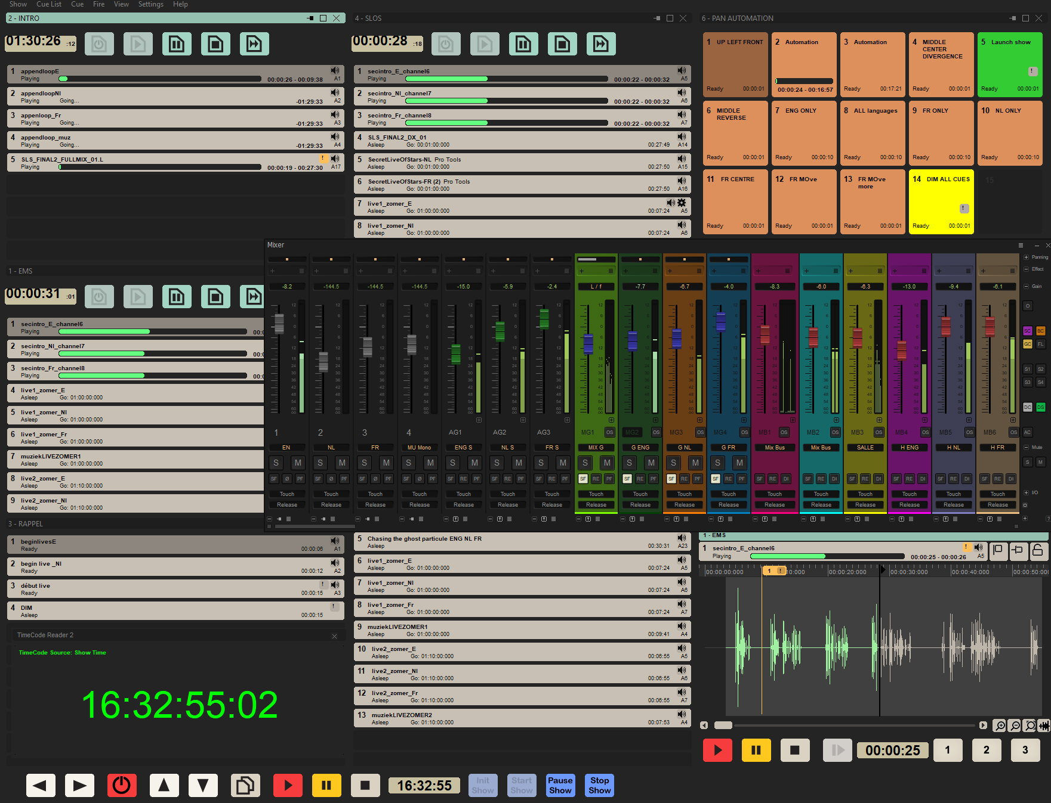](https://cdn.uc.assets.prezly.com/8ca0532a-2825-42ab-9418-cd2e59cd38e0/Ovation%2011%20General%20Time%20Code.jpg)Merging Technologies’ Ovation 11

Bezoekers kunnen ook Mergings voortdurend evoluerend **flexibele ecosysteem** verkennen met:

* Hapi Mk III
* Anubis, inclusief de uiterst populaire Commentary Mission
* MT 48
* ZMan OEM-module

Met NMOS, REST API, LAWO HOME, RAVENNA/AES67/ST2110, en Dante Ready®, allemaal naadloos geïntegreerd met Pyramix 15 DAW en Ovation 11, onderling verbonden via de volledig nieuwe ANEMAN 2.0, die kan uitpakken met een helemaal opnieuw ontworpen UI. Deze baanbrekende set-up toont aan hoe Merging Technologies audioproductie opnieuw definieert door een ongeëvenaarde precisie, schaalbaarheid en flexibiliteit te leveren in netwerkomgevingen.

**Bezoek de Sennheiser Group op NAB, North Hall N1428.**

|  |  |
| --- | --- |
| **Contact Local**  **TEAM LEWIS**  Helen van Antwerpen  Tel : +31625528509  helen.vanantwerpen@teamlewis.com | **Contact Global**  **Sennheiser electronic GmbH & Co. KG**  Valentine Vialis  Communications and Local Coordinator France  Tel : 01 49 87 03 08  [valentine.vialis@sennheiser.com](mailto:valentine.vialis@sennheiser.com) |